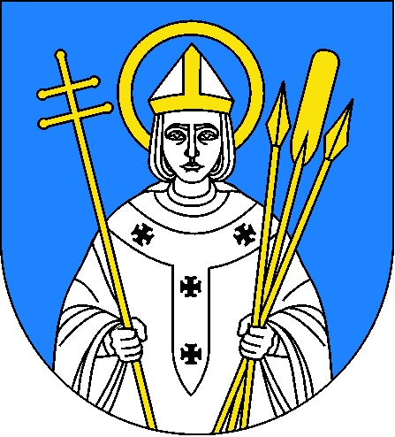
Załącznik nr 7 do protokołu z obrad LXI/2014 sesji Rady
Miejskiej w Trzemesznie
z dnia 28 maja 2014 r.

UCHWAŁA Nr LXI/503/2014
Rady Miejskiej w Trzemesznie
z dnia 28 maja 2014 roku

w sprawie nadania Medalu „Za zasługi dla Miasta i Gminy Trzemeszno”

Na podstawie art. 18 ust. 2 pkt.14 ustawy z dnia 8 marca 1990 r. o samorządzie gminnym ( Dz. U. z 2013 r. poz. 594 j.t.) w związku z § 2 Załącznika nr 3 do uchwały Nr XXIII/104/2008 Rady Miejskiej w Trzemesznie z dnia 25 stycznia 2008 r. w sprawie: Statutu Miasta i Gminy Trzemeszno stanowiącego regulamin stosowania herbu, pieczęci z herbem, wzór i zasady nadawania medalu i honorowego obywatelstwa (Dz. Urz. Woj. Wlkp. z 2008 r Nr 49 poz. 1029)

RADA MIEJSKA
uchwala, co następuje:

§1

Nadaje się Medal „Za zasługi dla Miasta i Gminy Trzemeszno”
Panu WALERIANOWI BORYSOWI za działalność propagującą wartości ideowe i patriotyczne.

§2

Wykonanie uchwały powierza się Przewodniczącemu Rady Miejskiej.

§3

Uchwała wchodzi w życie z dniem podjęcia.

Przewodniczący Rady Miejskiej

/-/ Wiesław Pokorski

Uzasadnienie
do Uchwały Nr LXI/503 /2014
Rady Miejskiej w Trzemesznie
z dnia 28 maja 2014 roku

Pan Walerian Borys- działacz, związkowy i społeczny urodził się 21 listopada 1920 roku w Dyśku w Rodzinie o wielkich tradycjach patriotycznych. Od najmłodszych lat Jego charakter kształtowała ciężka praca na roli i wartości przekazywane przez Rodziców: Pelagię i Władysława, którzy swoim dzieciom starali się zaszczepić wszystko, co polskie.
Już od wczesnej młodości był uczestnikiem banderii konnej zwanej „Krakusy”, która uświetniała miejscowe uroczystości . Na każdym kroku prezentował swoją „inność”: grał na skrzypcach, interesował się zdobyczami techniki, zwłaszcza w dziedzinie motoryzacji. Jego największą pasją były samochody.
Był człowiekiem niezwykle towarzyskim, łatwo nawiązującym kontakty, obdarzonym charyzmą, ale przede wszystkim był osobą niezależną, która nie ulegała żadnym naciskom z zewnątrz. Tę niezależność, odziedziczoną po swoich przodkach umiał umiejętnie wykorzystać w podejmowaniu wszelkich decyzji, zarówno dotyczących pracy na własnym, blisko 30 hektarowym gospodarstwie rolnym, jak i w działalności społecznej. Obierał sobie cele, które zawsze udawało mu się zrealizować.
Pragnął przede wszystkim Polski wolnej i demokratycznej, więc w 1981 roku utworzył NSZZ Rolników Indywidualnych Solidarność Wiejska Ziemia Trzemeszeńska, dążący do prawnego zagwarantowania trwałych perspektyw rozwojowych dla indywidualnej gospodarki rolnej, ochrony godności, praw i interesów zawodowych rolników i ich rodzin. W tę działalność zaangażował się szczególnie mocno, pozyskał siedzibę dla związku, organizował spotkania na terenie Gminy Trzemeszno, brał także czynny udział w spotkaniach w Inowrocławiu i Bydgoszczy, gdzie godnie reprezentował związek na zewnątrz.
Był zawsze reprezentantem innych, dbającym o interesy drugiego człowieka, nigdy o własne. Pracował ponad swoje siły w gospodarstwie i starał się jednocześnie sprawować społeczną kontrolę nad funkcjonowaniem instytucji zajmujących się sprawami rolnictwa, co było przez ówczesne władze źle postrzegane i uchodził za postać niezwykle kontrowersyjną.
Dotknięty osobistą tragedią, pracy społecznej poświęcił się bez reszty dla dobra rolników z terenu Gminy Trzemeszno, dając młodemu pokoleniu wzór do naśladowania. Działania podejmowane przez Pana Waleriana Borysa utorowały drogę dla dalszych przemian, tworząc podwaliny dla powstania w Trzemesznie Komitetu Obywatelskiego, a także odbycia pierwszych częściowo wolnych wyborów do Sejmu i Senatu RP , a później wyborów samorządowych. Zmarł w Bydgoszczy 12 kwietnia 1995 roku.
W uznaniu zasług Rada Miejska w Trzemesznie nadaje pośmiertnie Panu Walerianowi Borysowi Medal „ Za zasługi dla Miasta i Gminy Trzemeszno” za propagowanie wartości ideowych i patriotycznych.
Przewodniczący Rady Miejskiej

/-/ Wiesław Pokorski

Sporządziła: Ewa Bisikiewicz
Inspektor ds. obsługi Rady Miejskiej
Opracowano na podstawie wspomnień
Rodziny oraz Pana Jerzego Semrau.

